Latvijas Bankas eiro naudaszīmju un drošības pazīmju spēļu uzstādīšana.

Abu spēļu palaišanai pārlūkā ir nepieciešams lokālais web serveris. To bez maksas var lejupielādēt https://www.apachefriends.org/index.html izvēloties “XAMPP for Windows". Pēc instalācijas faila lejupielādes nepieciešams uz tā uzklikšķināt, lai uzsāktu web servera instalāciju. Tiks atvērts instalācijas vednis ar vairākiem soļiem:
- Pirmajā solī jāspiež poga Next, lai pārietu uz instalējamo komponenšu logu.
- Šajā solī jāizņem ķeksis no visiem laukiem, kur tas ir iespējams, atstājo ķeksi tikai pie Apache komponentes. Nospiest Next.
- Šajā solī jānorāda vieta uz cietā diska, kur tiks instalēts web serveris. Vednis jau piedāvās noklusēto lokāciju “c:\xampp”, ko nepieciešams atstāt nemainītu. Nospiest Next
- Šajā solī jāizņem ķeksis no “Learn more about Bitnami for XAMPP” un jāspiež Next
- Pēdējā solī viss ir gatavs instalācijas uzsākšanai - jāspiež poga Next.

Kad web servera instalācija ir pabeigta, nepieciešams atvērt programmu “XAMPP Control Panel” (instalalācijas pēdējā solī jau būs atzīmēs ķeksis par “Xamp” palaišanu, kad jāspiež poga “finish”). Atvērsies web servera vadības panelis (iespējams būs jāizvēlas viena no piedāvātajām valodām, izvēlamies Amerikas karogu), kurā pretīm ierakstam “Apache” ir poga Start, kuru nepieciešams nospiest (iespējams, Windows Firewall prasīs atļaut pieeju internetam - tādā gadījumā ir jāspiež uz Allow jeb “Allow access”), ja nosaukums “apache” iedegās zaļā krāsā, tad serveris veiksmīgi palaists.

Kad web serveris ir uzinstalēts, nepieciešams uzkopēt attiecīgos spēles failus web servera mapē. Ja mapes atrašanās vieta instalācijas procesā netika mainīta, tad tā ir sekojoša: “C:\xampp\htdocs”. Pirms failu iekopēšanas sākumā nepieciešams šajā mapē izdzēst visus pie instalācijas pēc noklusējuma izveidotos failus un izveidot divas jaunas mapes - lbpuzzle un lbeuro, kurās tiks iekopēti attiecīgie spēles faili.

Pēc spēļu failu iekopēšanas attiecīgajās mapēs, jāatver pārlūks (piemēram Inernet Explorer) un adreses laukā ierakstīt sekojošu URL: http://localhost/<spēles mapes nosaukums>.
Attiecīgi puzzles spēles adrese būs http://localhost/lbpuzzle/, savukārt eiro drošības pazīmju spēles adrese - http://localhost/lbeiro/

Latvijas Bankas multimediju atskaņotāja failu uzstādīšana un satura papildināšana

Video atskaņotāja darbībai pārlūkā web serveris nav nepieciešams. Failus var iekopēt jebkurā vietā uz cietā diska un noklikšķināt uz index.html failu galvenajā mapē. Ērtības nolūkos failus var iekopēt turpat, kur atrodas abu spēļu faili, piemēram, “C:/xampp/htdocs/lbvideo”

Atskaņotāja tekstuālo informāciju, kura atrodas, piemēram, direktorijā “C:\xampp\htdocs\lb-video\TXT\lv” var mainīt, lai to izdarītu ir jāizmanto programmas tādas, kā notepad2 vai notepad++. Piemērā izmantosim Notepad2, kas ir windows iebūvētā programma.

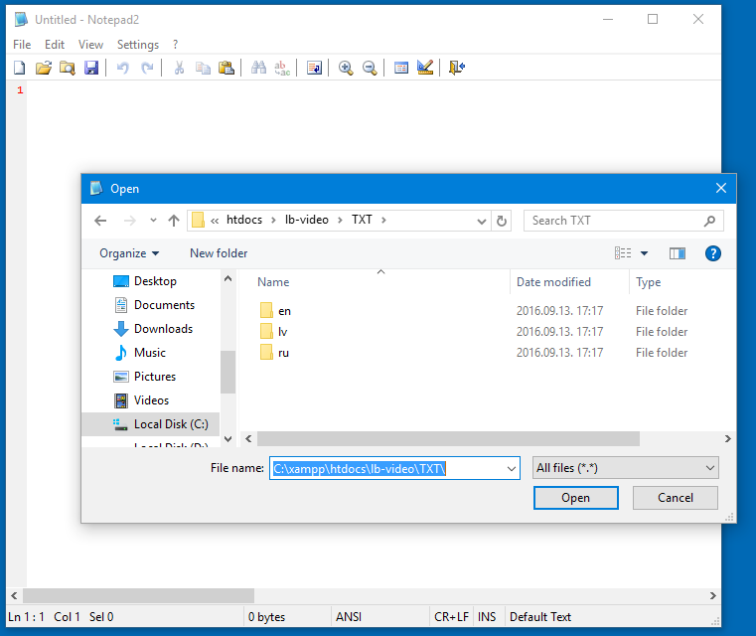
Atverot “Notepad2”, jāspiež “File”, tad “Open...” un jāpārvietojas uz konkrēto direktoriju, vai, ja faili atrodas “C:\xampp\htdocs\lb-video\TXT”, tad var arī izkopēt norādīto ceļu “C:\xampp\htdocs\lb-video\TXT” laukā “File name” un jānospiež poga “Open”. Tagad būtu jābūt redzamām 3 direktorijām, kas nosauktas pēc valodas koda.
Ja ir vajadzība mainīt informāciju latviešu valodā, dubultklikšķis uz “lv” direktorijas un izvēlamies failu “video.json.js”, tad atkal jāspiež poga “Open”.

Tekstuālā informācija būs iekrāsota zaļā krāsā. Cipari būs iezīmēti sarkanā krāsā.
Videoklipi definējas zem “data_lv / videos /”, katram savs indekss, sākot ar 1.

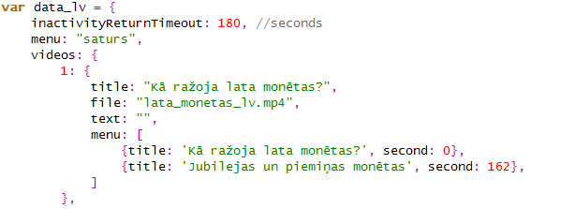
Videoklipa virsrakstu var mainīt blakus “title: ” un izvēlnes attiecīgi zem “menu: ”.
Videoklipa lauki ir “title, file, text, menu”. Izvēlnes lauki ir “title” un “second”.
Ja ir vajadzība pievienot jaunu video, vienkāršākais variants ir nokopēt visu videoklipa struktūru “1: {.....}” un pārsaukt indeksu attiecīgi maksimālais +1, “6: {.....}”.
ja ir vajadzība papildināt videoklipa izvēlni, tad var vienkārši nokopēt rindiņu “ {title: 'Jubilejas un piemiņas monētas', second: 162},”,zem pēdējās un pamainīt tekstu. Skaitlis pie “second: ” nozīmē video atzīmi sekundēs. Lai pievienotu jaunu iezīmi, piemēram 2 minūtēs un 20 sekundēs, tad skaitlis pie “second: ” būs (60sek. * 2min.) + 20sek. = 140.

